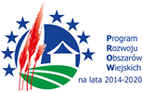
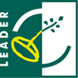
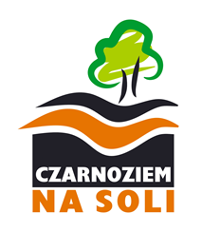


„Europejski Fundusz Rolny na rzecz Rozwoju Obszarów Wiejskich: Europa inwestująca w obszary wiejskie”.

Załącznik Nr 10 do Ogłoszenia o naborze wniosków na operacje realizowane przez podmioty inne niż LGD w ramach poddziałania 19.2 „Wsparcie na wdrażanie operacji w ramach strategii rozwoju lokalnego kierowanego przez społeczność” objętego Programem Rozwoju Obszarów Wiejskich na lata 2014-2020

KONKURS LGD NR 1/2020
OBOWIĄZUJĄCE W RAMACH NABORU WARUNKI UDZIELENIA WSPARCIA

- Podstawowe warunki udzielenia wsparcia:

W ramach naboru obowiązują warunki wynikające z Rozporządzenia Ministra Rolnictwa i Rozwoju Wsi z dnia
24 września 2015 r. w sprawie szczegółowych warunków i trybu przyznawania pomocy finansowej w ramach poddziałania „Wsparcie na wdrażanie operacji w ramach strategii rozwoju lokalnego kierowanego przez społeczność” objętego Programem Rozwoju Obszarów Wiejskich na lata 2014–2020 (Dz.U. z 2019 poz. 664 z późn.zm.).

- Dodatkowe warunki udzielenia wsparcia wynikające z zapisów LSR i procedur:
- Wniosek z załącznikami został złożony w miejscu i terminie wskazanym w ogłoszeniu.
- Operacja jest zgodna z zakresem tematycznym, który został wskazany w ogłoszeniu o naborze.
- Operacja jest zgodna z formą wsparcia wskazaną w ogłoszeniu o naborze.
- Operacja jest zgodna z Lokalną Strategią Rozwoju na lata 2014-2020 Stowarzyszenia Lokalna Grupa Działania Czarnoziem na Soli , w tym z Programem Rozwoju Obszarów Wiejskich na lata 2014-2020
- Operacja uzyska wskazaną w ogłoszeniu minimalną wymaganą liczbę punktów w ramach oceny wg lokalnych kryteriów wyboru.

